中建集团召开机构管理专题研讨会暨集团改革三年行动2022年度第二次工作推进会

发布日期：2022-03-02

【字体：大中小】[打印](javascript:window.print())

[新浪微博微信](javascript:void(0);)

　　3月2日，中建集团召开机构管理专题研讨会暨集团改革三年行动2022年度第二次工作推进会，深入贯彻落实习近平总书记关于国有企业改革发展和党的建设重要论述，按照集团改革三年行动要求，研究推进集团机构管理工作。集团党组书记、董事长郑学选出席会议并讲话，党组副书记、总经理张兆祥主持会议，党组成员、副总经理单广袖出席会议。

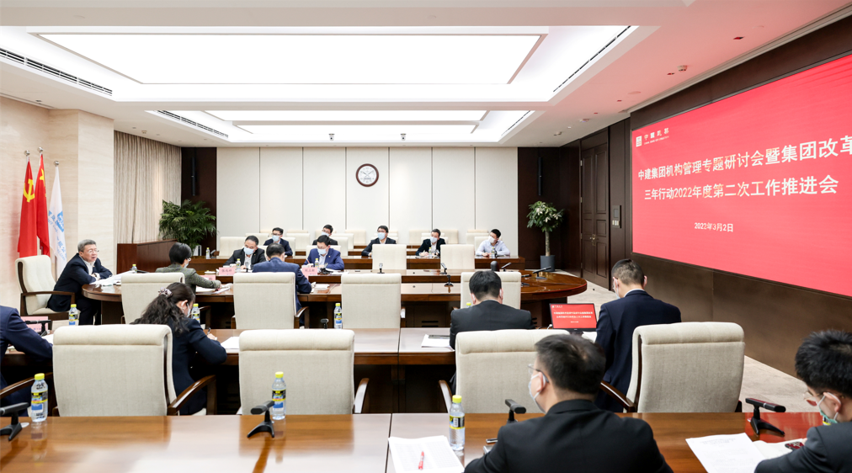

　　会议传达学习了国务院国资委召开的国有企业瘦身健体专题推进会精神，并就集团机构管理工作进行研讨。

　　会议强调，要进一步加强集团机构的全生命周期管理，重点抓好低效亏损企业的治理。一是加快完善出台机构管理规定，在实践中持续完善制度体系，持之以恒地抓好机构管控。二是加大低效亏损企业处置力度，覆盖各层级法人机构和非法人机构，充分发挥考核指挥棒的作用，督促提质增效，改善经营状况；形成“十四五”期间机构治理工作计划，久久为功，压实工作职责。三是密切跟踪新设机构经营情况，坚持“谁主张、谁审批、谁负责”的原则，将跟踪结果纳入考核。四是及时将机构大数据信息向子企业反馈，因时因地实现机构的科学配置。

　　集团改革三年行动领导小组成员，企业策划与管理部有关负责人参加会议。（企业文化部，企业策划与管理部供稿）